**23.02 Українська мова**

**Тема. Утворюю числівники.**

Хід уроку

Розгадай ребуси

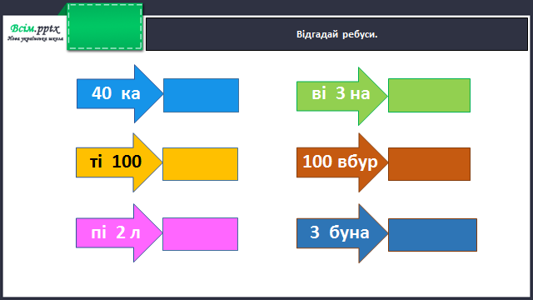

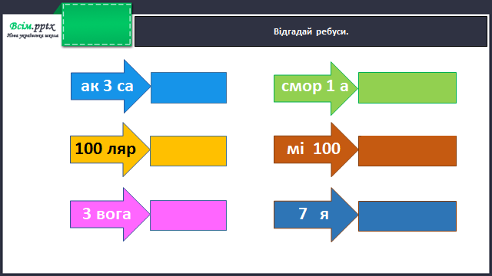

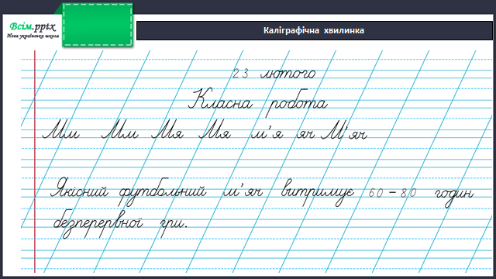

Робота за підручником (с.102)

Вправа 1 (письмово)

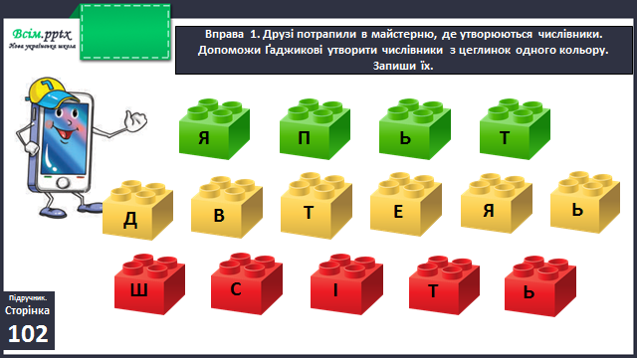

Вправа 2 (письмово)

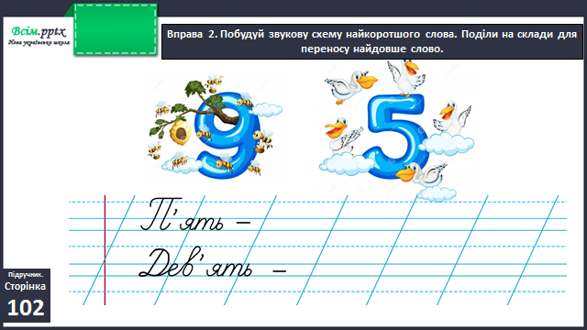

Вправа 3 (письмово)

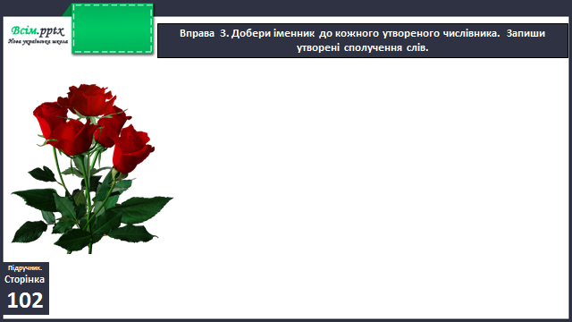

Вправа 4 (письмово)

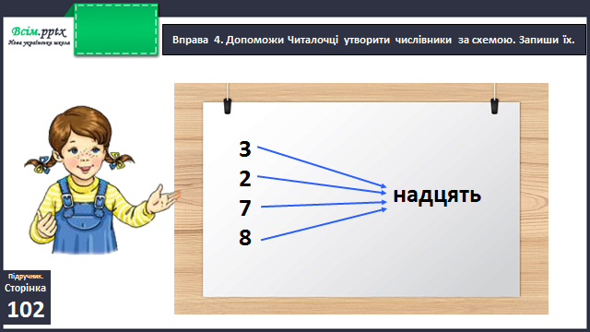

Фізкультхвилинка

<https://www.youtube.com/watch?v=8G87kg9s1HM>

Вправа 6 (усно)

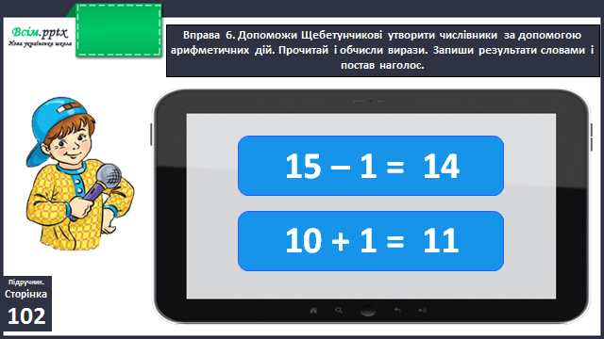

Вправа 7 (усно)

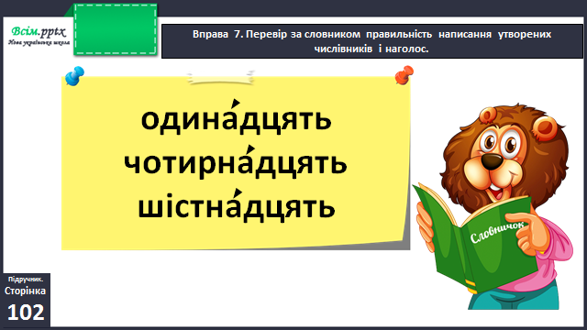

Вправа 8 (усно)

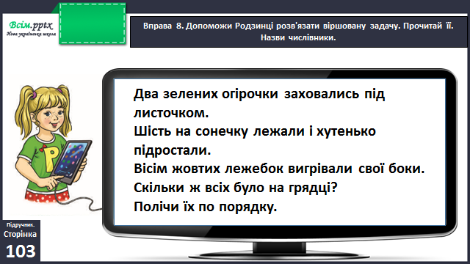

Вправа 11-12

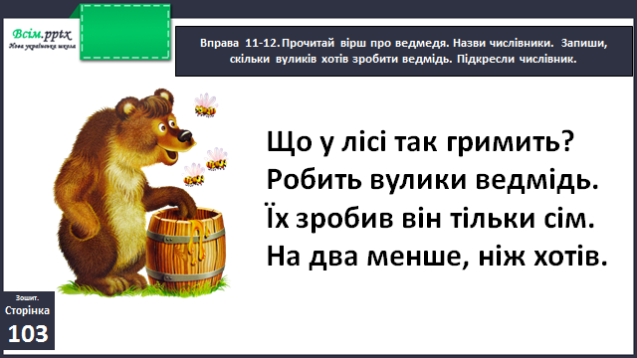

**Домашнє завдання**

П.с.103 вправа 10.